ИНФОРМАТИКА

Тема. Понятия раньше/позже для элементов цепочки
Цель: знакомство с понятиями раньше/позже для элементов цепочки;
формирование умения оперировать словами «раньше», «позже».
Задачи: учить использовать понятия раньше/позже;
понимать описание объекта с помощью понятий раньще/позже;
расширять, обогащать и активизировать словарь учащихся (предметная);
формировать навыки аккуратности, дисциплинированности и усидчивости;
создавать условия для проявления обучающимися интереса к учебному материалу и учебной деятельности (личностная);
развивать словесно-логическую память, абстрактное мышление, устойчивое внимание, умение выполнять построение цепочки суждений и выражать результат в устной речи (познавательная);
формировать умение принимать и сохранять учебную задачу (регулятивная);
формировать умение использовать в общении правила вежливости;
воспитывать навыки учебного сотрудничества (коммуникативная).

Ход урока.
        - Орг. момент
«Мозговая зарядка»
1) качание головой из стороны в сторону – 30 сек. (стимулирование мыслительных процессов);
2) «шапка для размышлений» - 3 раза (улучшает внимание, ясность восприятия и речь);
3) «зоркие глазки» - по 6 кругов (для профилактики нарушения зрения);
4) «ленивые восьмёрки» - по 3 раза (активизирует структуры мозга, обеспечивает запоминание, повышает устойчивость внимания)
        - Индивидуальная работа
1) 4 уч-ся - карточки
- Знаете ли вы, что завтра, 7 февраля, отмечается День российской науки. На уроке я предлагаю вам побыть учёными-исследователями.
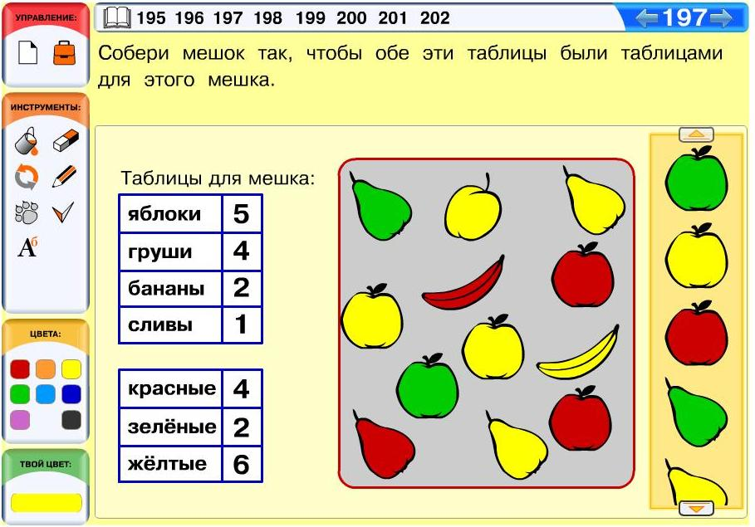
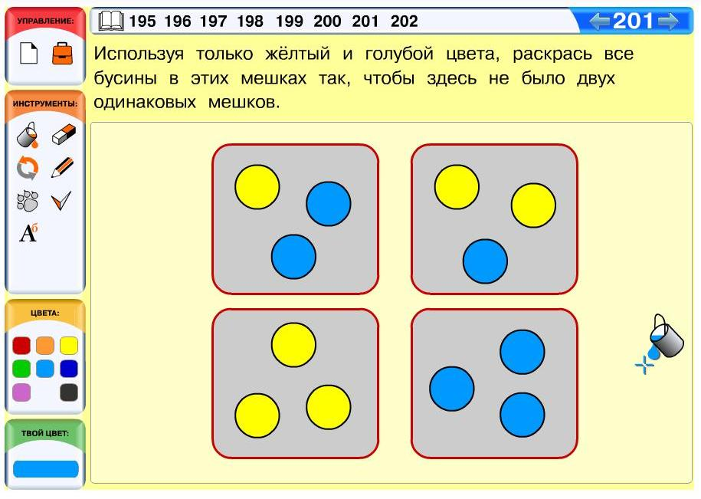
1. 2.

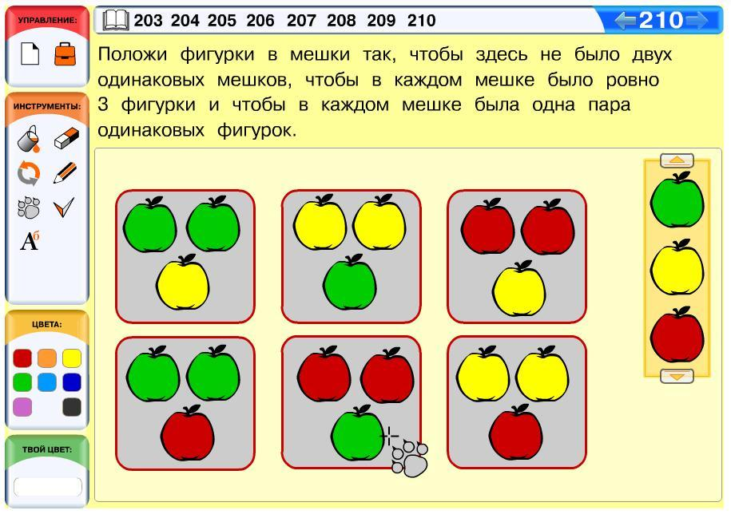
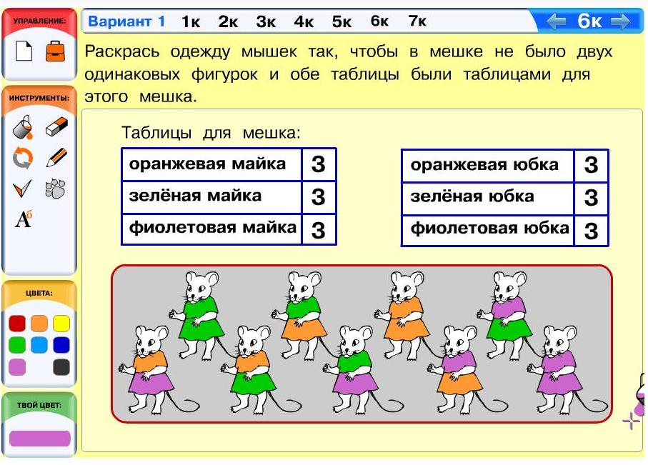
3. 4.

2) 1 уч-ся – компьютер («Мир информатики» 3 кл. «Множества»)
        - Разминка
- Игра «Смешные имена»
- Догадайтесь, какие животные скрываются за этими смешными именами:
  - будильник - (петух); повторюшка – (попугай)
  - длинношей - (жираф); фонтан – (кит)
  - двугорбик – (верблюд); панцирка – (черепаха)
  - мяука – (кошка); берлогин – (медведь)
- Игра «Отгадай слово» (С л а й д 1)
- Отгадайте зашифрованное слово. Какое слово соответствует ему по смыслу? Выберите нужную фигуру.
Лебедь - Ученик -
Окунь - Студент -
Волк - Лётчик -

ыарб - ? лашко - ?

- Физкультминутка - игра «Бросаемся словами»
1 уч-ся говорит слог, другой должен договорить до слова.
        - Актуализация знаний
- Для открытия новых знаний, нам необходимо вспомнить то, что мы уже знаем.
1) Цепочки
- Что это? (С л а й д 2 )
- Найдите все слова в этих цепочках.
- Составьте истинные утверждения для третьей цепочки.
- Ложные утверждения для второй цепочки.
2) Утверждения («Мир информатики» 3 кл., «Элементы логики»)
        - Формулирование темы и учебных задач
- Из данной цепочки букв составьте 2 слова. (С л а й д 3 )
Р П А О Н З Ь Ж Ш Е Е
- Как вы понимаете лексическое значение этих слов?
- Назовите тему урока, опираясь на последние 2 задания.
- Какие учебные задачи нам предстоит решить, юные учёные?
        - Открытие нового знания
- Коллективная работа (С л а й д 4)
- Что это? (цепочка бусин)
- Какая бусина стоит в начале цепочки? Ответ дайте, используя новые слова.
- Какая бусина стоит в конце цепочки?
- Какие бусины идут перед зелёной квадратной?
- Какие бусины идут после жёлтой треугольной?
- Составьте: 1 вариант - истинные утверждения для данной цепочки;
2 вариант – ложные утверждения.
- Работа в парах – № 109
Л И Л И Л И
- Физкультминутка «Атомы, молекулы» - деление на группы по 5 человек
- Работа в группах
- Каждый научный сотрудник группы получает карточку с пятью утверждениями. Вам надо установить их истинность. А затем всем вместе надо составить цепочку из слов, находящихся на столе у каждой группы. Маленькая подсказка: при составлении цепочки слов на какие утверждения вы будете опираться: на истинные или ложные?
1. 2 группы:
- Декабрь идёт позже апреля. Декабрь, апрель, февраль,
- Следующий месяц после февраля – март. март, сентябрь, ноябрь,
- Февраль идёт раньше сентября. июнь, май.
- Март идёт позже ноября.
- Предыдущий месяц перед маем – июнь.
3, 4 группы:
- Декабрь – последний месяц года. Декабрь, апрель, январь,
- Апрель идёт раньше января. октябрь, июль, июнь,
- Октябрь идёт раньше июля. май, август, сентябрь.
- Следующий месяц после июня – май.
- Предыдущий месяц перед августом – сентябрь.
(Проверка по с л а й д у 5)
        - Итог урока
- Подведём сейчас итог,
А не зря ль прошёл урок.
Вы, ребята, не стесняйтесь,
А скорей мне отвечайте.
Посмотрите на цепочку букв и расскажите о местоположении букв относительно буквы Д, используя слова раньше, позже.
- Составьте слово из данных букв. (Молодцы)
        - Рефлексия
- У каждого из вас была мечта, было желание, связанное с уроком. Давайте выясним, исполнились ли они. Хлопайте, если ваше желание исполнилось.
Я хочу
рассуждать
играть
общаться
узнавать новое

        - Домашнее задание
№ 114, 115, 116

